Учреждение образования
«БЕЛОРУССКИЙ ГОСУДАРСТВЕННЫЙ ТЕХНОЛОГИЧЕСКИЙ УНИВЕРСИТЕТ»
Отчёт по дисциплине:
«Основы программной инженерии»

Студент: Силко Н.А.
ФИТ 1 курс 7 группа
Преподаватель: Лыкова Ю.Д.
Минск 2025
Лабораторная работа №3

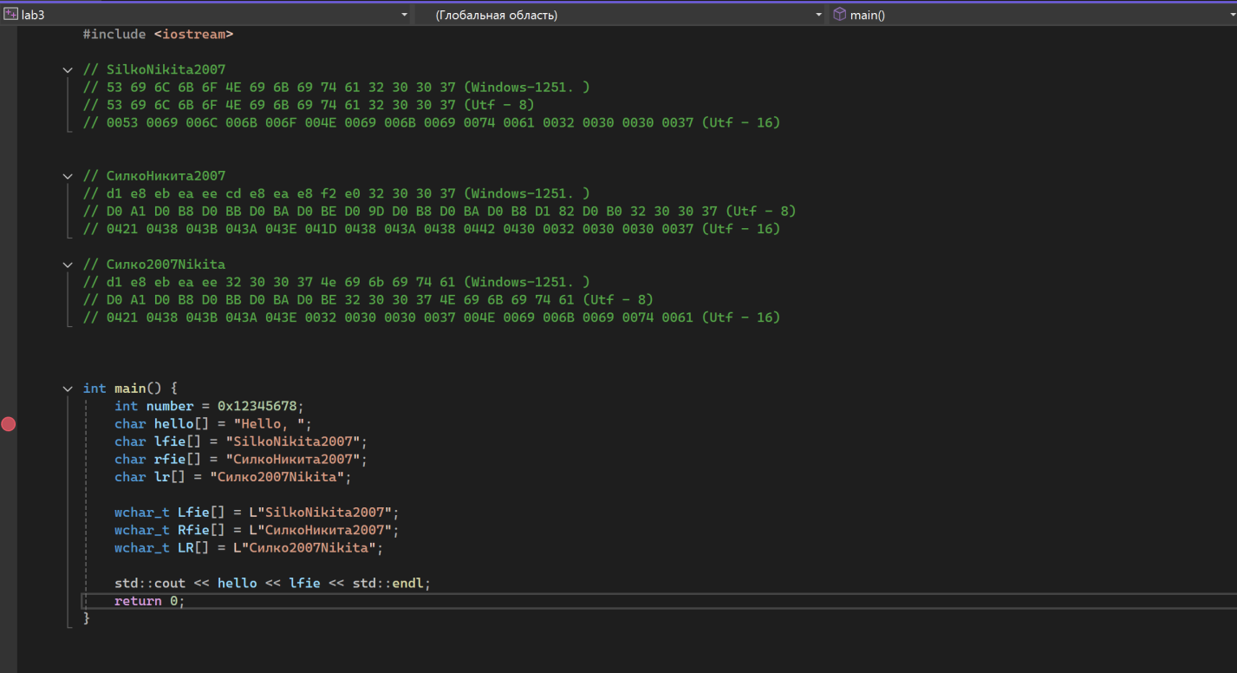

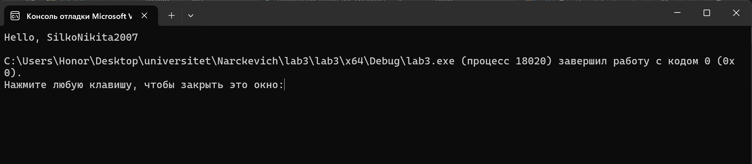

десятичная | двоичная | шестнадцатеричная
0 | 00000000 | 0
1 | 00000001 | 1
2 | 00000010 | 2
3 | 00000011 | 3
4 | 00000100 | 4
5 | 00000101 | 5
6 | 00000110 | 6
7 | 00000111 | 7
8 | 00001000 | 8
9 | 00001001 | 9
10 | 00001010 | A
11 | 00001011 | B
12 | 00001100 | C
13 | 00001101 | D
14 | 00001110 | E
15 | 00001111 | F
16 | 00010000 | 10
17 | 00010001 | 11
18 | 00010010 | 12
19 | 00010011 | 13
20 | 00010100 | 14

минимальной единицы хранения информации – бит (бит — это минимальная, неделимая единица хранения и обработки информации в вычислительной технике. Бит может принимать только одно из двух возможных значений, которые обычно обозначаются как 0 и 1)
минимальной адресуемой единицы хранения информации – байт (байт — это минимальная единица информации, которой можно оперировать при чтении или записи данных в памяти компьютера и которая имеет собственный адрес, состоит из 8 бит)
Десятичное Двоичное (8 бит) Шестнадцатеричное

Контрольные вопросы:
- что такое таблица кодировки?
Таблица кодировки — это стандарт, который устанавливает соответствие между символами и их числовыми кодами.
- что такое набор символов?
Набор символов — это совокупность символов, которые можно представить с помощью данной кодировки.
- Опишите принцип кодирования текстовой информации.
Принцип кодирования текстовой информации основан на присвоении каждому символу (букве, цифре, знаку) уникального числового кода

- расшифруйте аббревиатуру ASCII;
American Standard Code for Information Interchange
- поясните структуру кодовой таблицы Windows-1251;
Windows-1251 — это 8-битная кодовая структура, для русского и некоторых других славянских языков. Первые 128 символов соответствуют ASCII, остальные кодируют кириллицу в алфавитном порядке.
- что такое UNICODE?
UNICODE – стандарт кодирования символов,
позволяющий представить знаки почти всех
письменных языков.
- поясните структуру UNICODE;
UNICODE состоит из двух разделов: UCS, UTF
- что такое UCS?
UCS – universal character set (универсальный
набор символов);
- что такое UTF-8 и UTF-16?
UTF – Unicode transformation format (семейство
кодировок).
UTF-8 и UTF-16 – это кодировки из семейства стандартов Unicode, которые используются для преобразования символов в двоичные коды.
UTF-8 — представление Юникода, обеспечивающее совместимость со старыми системами, использовавшими 8-битные символы.
В UTF-16 символы кодируются двухбайтовыми словами (16 битов) с использованием всех возможных диапазонов значений (от 0 до FFFF16).
- определите разницу значений кодов следующих символов в UTF-16:
F и f, S и s, L и l, Б и б, Г и г, Э и э.
Каким способом можно получить из кода буквы нижнего регистра букву верхнего регистра?
Разница равна 32

Для латинских букв разница между кодом строчной и прописной буквы постоянна и равна 32 (в десятичной) или 0x20 (в шестнадцатеричной). Поэтому, чтобы получить код заглавной буквы, нужно вычесть 32 из кода строчной.

